<圖一>
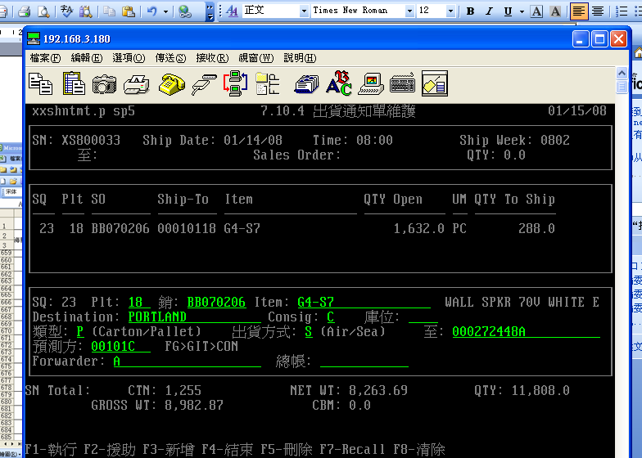
在用戶的從 總帳欄按回車鍵出現<圖二>

<圖二>
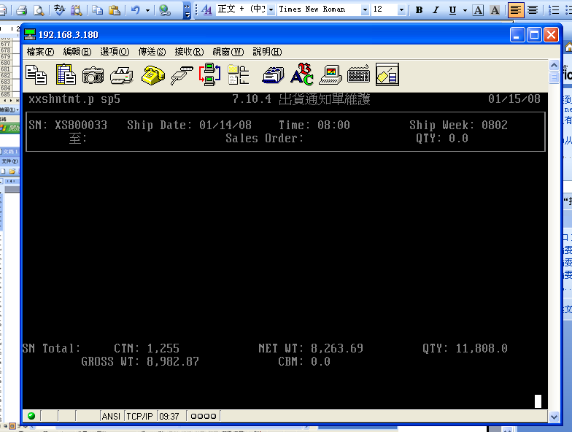
從<圖二> 畫面出現 <圖三>的時候反應很慢

<圖三>
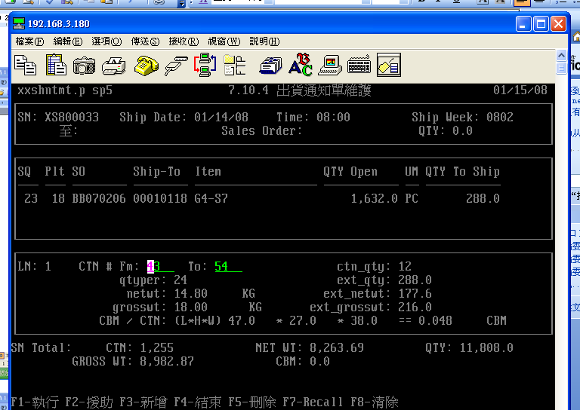

當用戶輸入完成了<圖三>,然後跳到<圖四>畫面的時候很慢.
<圖四>
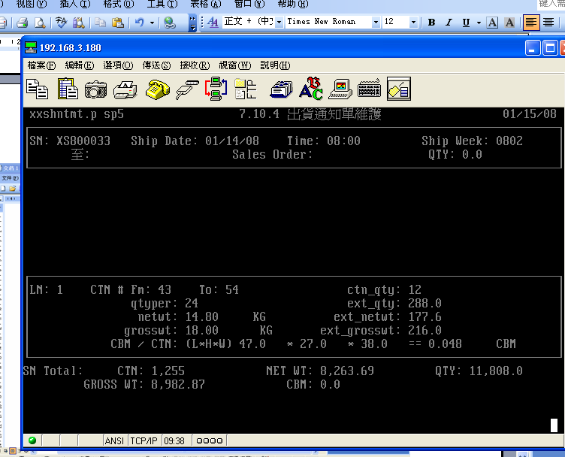

當用戶 的光標跳到 netwt 欄,然後按 “F4” 退出的時候 反應慢

所以總上三個地方都反應很慢,而造成整個SN輸入需要花費很多時間.
請查詢原因.

